PEDIDO DE PROVIDÊNCIA N° /2019

Exmo. Sr. Presidente

O vereador subscrevente requer, ouvida a Casa e após os trâmites regimentais, seja enviada correspondência ao Exmo. Sr. Prefeito Municipal, Duílio de Castro, solicitando, pavimentação asfáltica na Rua Professor Maurílio de Jesus Peixoto, do meio fio em frente a barraca da Sônia da água de coco, orla da lagoa do Boa Vista.

JUSTIFICATIVA

De acordo com a dona do bar o meio fio em frente a sua barraca se encontra em péssimas condições, podendo causar até um acidente com os pedestres que por lá atravessam. Por isso, faz-se necessário a pavimentação do meio fio do local.

Sala das Sessões, 18 de julho de 2019.

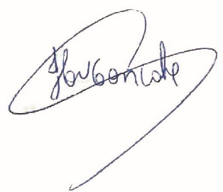
Cláudio Henrique Nacif Gonçalves – Caramelo
Vereador Presidente da Câmara Municipal de Sete Lagoas

Rua Domingos Louverturi, 335, São Geraldo. Tels. (031) 3779 6345 / 3779 6346
caramelo@camarasete.mg.gov.br

